罗非鱼的饲料原料有哪些，罗非鱼的饲料配方
罗非鱼是一项重要的农业水产养殖，我们平常要重视养殖过程中的日常喂养情况，不同品种的罗非鱼，饲养的方法也大不相同，采用自配的饲料进行喂养罗非鱼，可以提高罗非鱼的生长速度,增强罗非鱼的免疫功能，下面我们一起来了解罗非鱼的饲料自配方吧！
罗非鱼饲料自配料
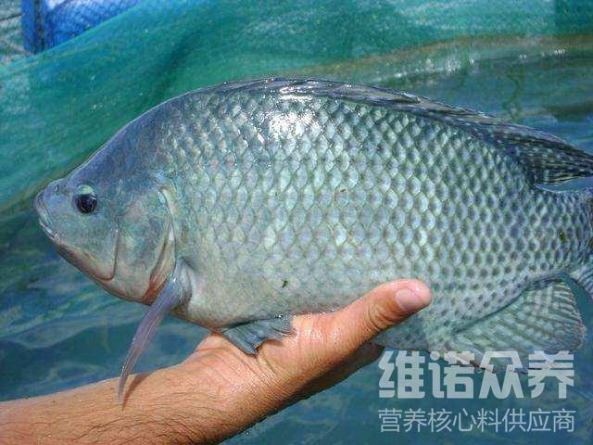
一、罗非鱼饲料自配料：
1、干猪粪50%、麸皮37%、芝麻渣10%、鱼粉2%、骨粉0.7%、维诺水产多维0.1%，维诺霉清多矿0.1%，维诺复合益生菌0.1%。
2、鱼粉10%,豆粕10%,棉籽粕10%,稻糠40%,麦麸29.7%,维诺水产多维0.1%，维诺霉清多矿0.1%，维诺复合益生菌0.1%。
罗非鱼成长过程中，其食性也在不断的发生变化。采用本配方的饲料适口性好，营养全面均衡，水产多维满足罗非鱼的生长需求,促进消化,增强罗非鱼的免疫力,有效降低养殖成本，提高经济效益。

